«А вы знаете….»

2 класс МБОУ «Промысловская ООШ"

2013/14 учебный год.

А вы знаете….
***
А вы знаете, что ВО ?
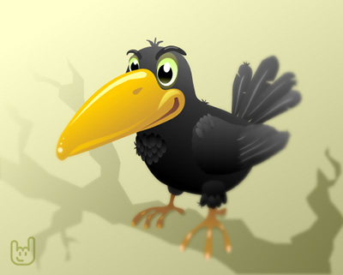
А вы знаете, РО ?
А вы знаете, что НА?
Что ворона под окошком
Замяукала, как кошка
Ну! Ну! Ну! Ну!
Врешь! Врешь! Врешь! Врешь!
Ну, как тигр,
Ну, как мышка,
Ну , ещё туда-сюда,
А как кошка замяукать
Это просто ерунда!
***
А вы знаете, что КО ?
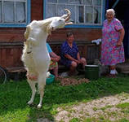
А вы знаете, ЗА?
Что коза-дереза
Научилась танцевать!
Научилась, точно дети, -
Не как звери,
Не как рыбы,
А как дети танцевать!
Ну! Ну! Ну! Ну!
Врешь! Врешь! Врешь! Врешь!
Ну, как звери,
Ну, как рыбы,
Ну, ещё туда-сюда,
А как дети танцевать
Это просто ерунда!
***
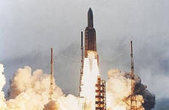
А вы знаете, что СО?
А вы знаете, РО?
А вы знаете, что КА?
Что сорока - белобока
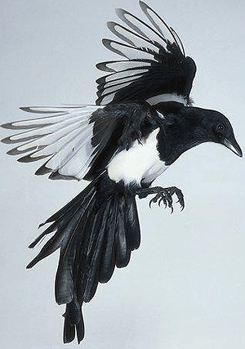
На космической ракете,
Полетела на луну!
Ну! Ну! Ну! Ну!
Врешь! Врешь! Врешь! Врешь!
Что сорока – на ракете!
Белобока – на ракете!
На космической ракете!
Полетела на Луну!
Это просто ерунда!
***
А вы знаете, что МА ?
А вы знаете, что РУСЬ?
А вы знаете, КА?
Что Маруська, наша кошка
Ест конфеты, сорок штук.
И не двадцать, и не тридцать
Ровно сорок ест конфет.
Ну! Ну! Ну! Ну!
Врешь! Врешь! Врешь! Врешь!
Ну, хоть двадцать,
Ну, хоть тридцать,
Ну, ещё туда-сюда,
Ну, чтоб сорок конфет ела,
Это просто ерунда!
***
А вы знаете, что СО?
А вы знаете, РО?
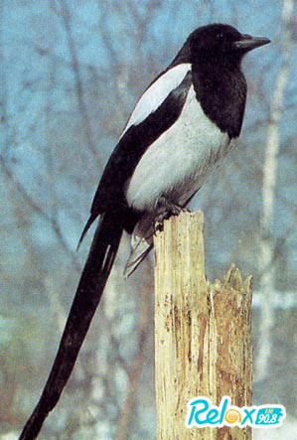
А вы знаете, что КА?
Что сорока замычала
Ни корова, ни медведь,
А сорока замычала
Рано – рано поутру!
Ну! Ну! Ну! Ну!
Врешь! Врешь! Врешь! Врешь!
Ну, корова,
Ну, медведь,
Ну , ещё туда-сюда,
Чтоб сорока замычала
Рано – рано поутру.
Это просто ерунда

Авторы:
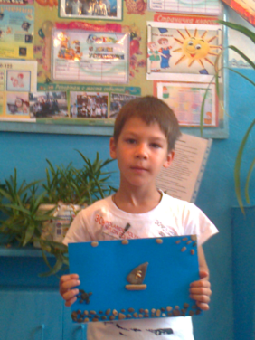
Дедова Дарина Голованев Денис
Лиджиев Эренцен Скрипник Анастасия
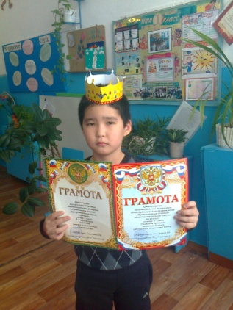
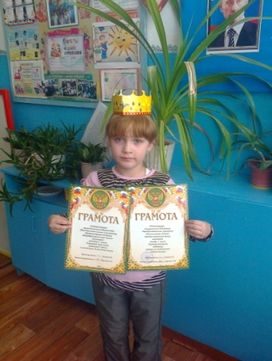

Тенчурина Елена Бельский Александр
